-- Eletrônica Básica --

Módulo 00

A02 – Complemento

Laboratório de eletricidade e eletrônica.

Eletrônica para makers.

A03 – Diferença entre Eletricidade e Eletrônica

São irmãs, mas são diferentes no meio de propagação.

São as condições do meio, transistores, capacitores, etc..

A04 – Componentes Necessários

- Multímetro

- Fonte de Computador (Fazer testes)

- Fonte

- Bateria, Pilha.

- Jumpes (Machos e femeas)

- Jacaré (mini alicates)

- Resistores (Diversos)

- Capacitores (Diversos)

- Led’s (Diodos emissores de luz)

- Bobinas e Reles

A05 – Estrutura Atômica

Todo átomo tem um núcleo e também tem prótons e elétrons.

- Prótons +

- Nêutrons (Não possui carga elétrica)

- Elétrons - (cargas Negativas e torno do átomo, divididas em 7 camadas)

Distribuição de Cu=29

Tabela -> K=2, l=8, m=18, n=32, o=32, p=18, q=2

Classificação de elétrons na camada de valência

- 1e,2e,3e (São condutores)

- 4e (Semicondutores)

- 5e,6e,7e (Isolantes)

A06 – Características dos Condutores, Semicondutores e Isolantes

Condutores – Pouca energia para conduzir

Semicondutores – Precisa de uma força especifica (Controlada) para conduzir

Isolantes – Muita energia para conduzir

A07 – Corrente elétrica

-Corrente elétrica é o movimento de elétrons no interior de um condutor.

-DDP – Diferença de Potencial

-Caminho feito por um condutor ou semicondutor

Tensão -> v -> voltímetro

Corrente -> A -> amperímetro

intensidade i=q/t

A08 – Tensão (V)

Para termos corrente elétrica, temos que ter uma DDP

Tensão

Força eletromotriz

A09 – Anatomia do Multímetro

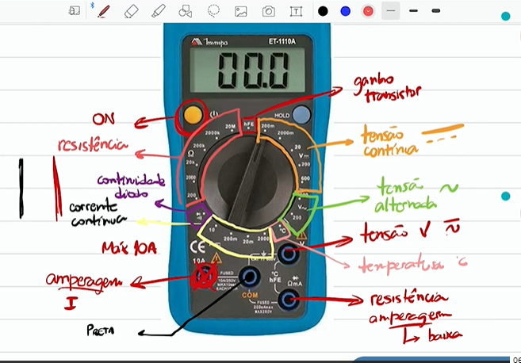

A10 – Medindo Tensão

Apenas precisa medir os polos para tensão

A11 – Medindo Corrente

Fazer parte do sistema, tipo uma ponte

A12 – Usando Fonte do PC

As fontes usam 3 tipos de tensão continuas para alimentar os componentes do pc 3.3v,5.0v e 12v. cada chave usada para ligar certo tipo de componente.

A13 – Associação de Baterias

Ligação em serie e em paralelo

Serie – Aumenta a tensão

Paralelo – Aumenta corrente

A14 – Resistencia Elétrica

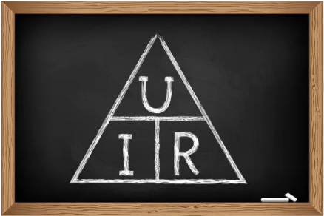A dificuldade que o material tem para passar corrente.

Definida pela 1 lei de Ohm

R= V/I

I=V/R

V=R\*I

Dentro desse estudo que surgiu os resistores.

Resistores são feitos para limitar a corrente e gerar queda de tensão

A15 – Identificando Resistores

A diferença entre Resistencia e Resistor.

A diferença entre resistência e resistor é basicamente que a resistência foi feita para aquecer e o resistor foi feito para limitar a corrente e baixar a tensão do circuito elétrico desejado.

Diferença entre resistores

-Tem modelos de 4, 5 e 6 Faixas

PM Vê LAVAR Carro BRANCO OURO e PRATA

0 – Preto, 1 – Marrom, 2 – Vermelho, 3 – Laranja, 4 – Amarelo, 5 – Verde, 6 – Azul, 7 – Roxo, 8 – Cinza, 9 – BRANCO, +-5% - OURO e +-10% - PRATA

Para fazer o cálculo tem que ficar atento que o multiplicador só vai até a quinta cor verde.

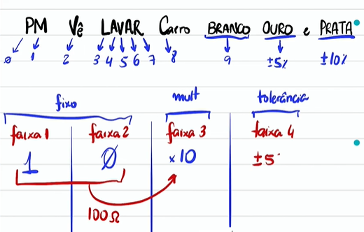

Dissipação de potência diferente, por isso que os resistores são feitos de maneira diferentes no caso você encontra de diversos modelos

A16 – Potencia (W)

P = Energia / Tempo - Consumo

P = V\*I - Calor

A17 – Medindo Resistores

Lembrando que o valor é fixo.

A18 – Medindo Potenciômetros

A19 – Capacitores

É um acumulador de carga para o sistema

Capacitância – É a quantidade de energia que ele suporta guardar.

A20 – Experienciais Com Capacitores

Capacitor tem a capacitância e a tensão que ela trabalha.

Medido em Micro Fared e tensão em V

A21 – Indutores

Filtros, geradores, rele, motores, transformadores e transmissores RF

A22 – Criando Um Eletroímã Em Casa

A23 – Motores na pratica

A24 – Entendendo os Reles

É uma chave magnética, ativada ao se inserir tensão e gerar campo magnético dentro da bobina que existe nele.

A25 – Reles na pratica

Fazendo armar um rele aplicando uma tensão sobre ele.